**Dokumentation Lagerverwaltung**

In unserem Projekt wurde eine Datenbank mithilfe von Microsoft Access erstell. Auf dem ersten Bild sieht man alle Feldnamen die angelegt wurden. Auf dem zweiten Bild sieht man die Entwurfssicht mit Feldname und Felddatentyp. Auf dem dritten Bild sieht man die gefüllte Tabelle mit Beispielwerten.

1. **Datenbank**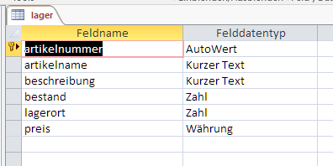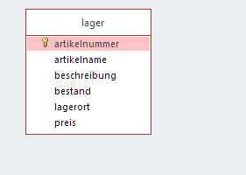

Bild 1: Bild 2:

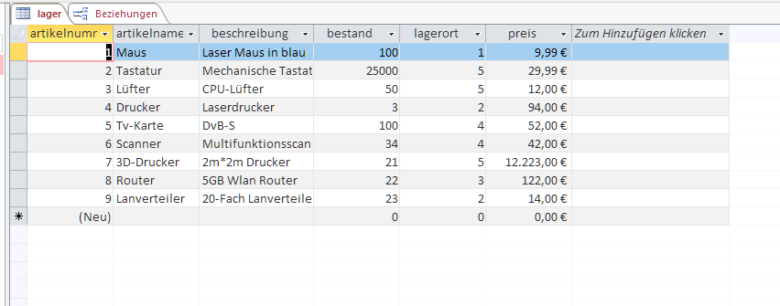

Bild 3:

1. **Programm**

Dies ist das Hauptmenü des Lagerverwaltung Programms.

In dem Panel Verbinden lässt sich eine Verbindung zur Access Datenbank aufbauen. Bei Trennen wird die Verbindung beendet.

Nach erfolgreicher Verbindung kann man Artikel hinzufügen oder die Artikel anzeigen lassen. Siehe Bild 4

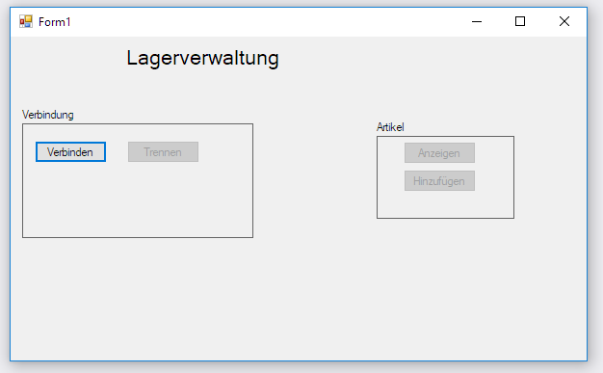

Bild 4:

Im Fenster „Anzeigen“ lassen sich die Artikel der Datenbank anzeigen. Mithilfe der Combobox Lagerverwaltung lassen sich alle Artikel, die im ausgewählten Lagerort sind, anzeigen.

Unter Drucker lassen sich alle verfügbaren Drucker auswählen und die ausgewählte Artikelliste drucken. Mit dem Button „Karte zeigen“ lassen sich die Lagerorte per Google Maps darstellen.

Mithilfe des GridViews, lassen sich Artikel hinzufügen, entfernen, sortieren und ändern.

Im unteren Bereich lassen sich die Daten mit dem Button „Daten in Datenbank Sichern“ die Daten in die Datenbank speichern. Zusätzlich kann man seine Daten auch offline Speicher mit dem Button „Serialisieren“ und auch wieder laden mit dem Button „Deserialisieren“. Eine XML übersicht wird dann automatisch erzeugt. Siehe Bild Nr.5.

Mithilfe des GridViews, lassen sich Artikel hinzufügen, entfernen und ändern.

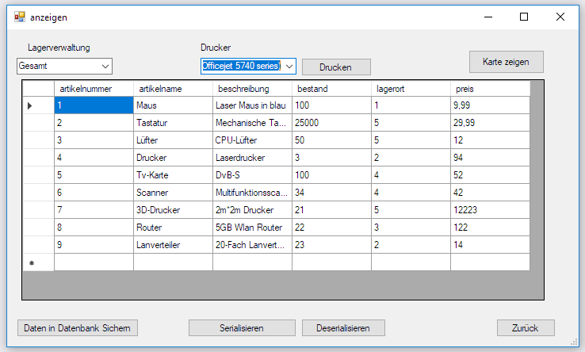

Bild 5:

Hier kann man seine Artikel Drucken. Einen Drucker muss zuvor über die Combobox ausgewählt werden sein. Es können auch nur die Artikel der einzelnen Lagerorte gedruckt werden. Siehe Bild 6.

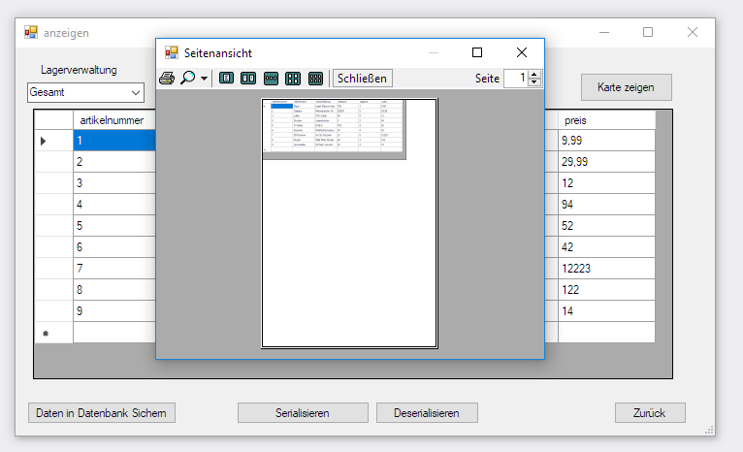

Bild 6:

Über die Combobox lassen sich die aktuellen Lagerstandorte mithilfe Google Maps anzeigen. Siehe Bild 7

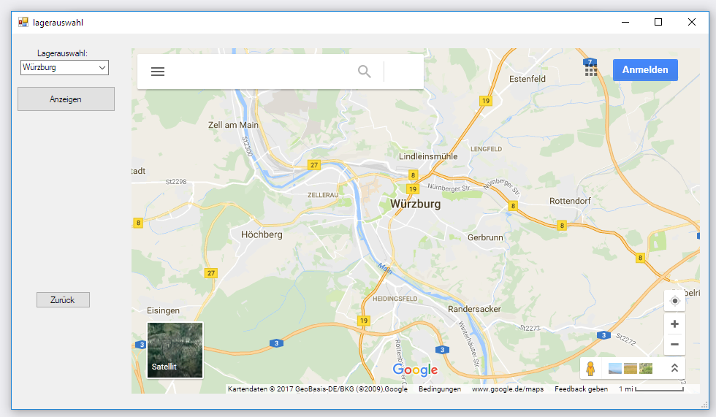

Bild 7:

Mit dem Button Hinzufügen lassen sich neue Produkte in die Datenbank einpflegen. Die Artikelnummer wird automatisch hochgezählt. Ansonsten lassen sich alle relevanten Daten festlegen und in die Datenbank schreiben. Siehe Bild 8

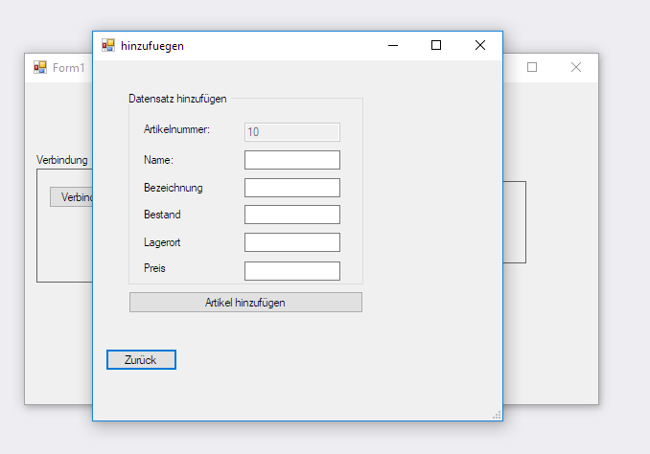

Bild 8: